Влияние различных средств на микрофлору рук

Ученица 4«А» класса Котенева Олеся
Руководитель Пак И.П.

Мытье рук – банальная гигиеническая процедура, знакомая нам с детства. Мы совершаем это элементарное действие по несколько раз в день по привычке, не задумываясь о его значении и важности. А ведь по статистике причина каждого третьего случая заболевания желудочно-кишечными инфекциями – грязные руки. От того, как и чем мы моем руки, во многом зависит эффективность этой процедуры.
Микробы бывают разные: бактерии, вирусы. Бактерии – очень маленькие живые микроорганизмы, которые нельзя увидеть глазами, а можно рассмотреть только в микроскоп. Некоторые бактерии полезны.
Бактерии обитают вокруг нас. Они живут в почве, воздухе, воде, на теле человека. Как и всем живым существам бактериям нужна еда, т.е. питательные вещества. Для этого готовят питательные среды, на которых бактерии растут в виде колоний. Колония – это видимое изолированное скопление бактерий одного вида, выросших на питательной среде.
В нашей работе мы будем выявлять наличие бактерий на руках по росту колоний на плотных питательных средах методом отпечатков.
В прошлом учебном году наша работа была посвящена исследованию микрофлоры на различных предметах обихода (канцелярских товарах – шариковой ручке, простом карандаше, ластике), на руках, в продуктах питания (молоко, клубника, хлеб, картофель). Мы убедились, что микроорганизмы есть повсюду нас, где-то их больше, где-то меньше.
В этом учебном году мы решили продолжить исследование и изучить влияние различных средств на микрофлору рук. Всегда ли полезно мыть руки? А может некоторые средства нельзя применять, т.к. они уничтожают всю нашу микрофлору?
Целью исследовательской работы явилось изучение влияния различных средств, которыми мы пользуемся в обычной жизни на микрофлору рук.
Задачи:
- выявить наличие микробов на коже рук без обработки;
- изучить наличие микрофлору рук после обработки различными средствами: мылами - детским и антибактериальными, влажными салфетками, 70% этиловым спиртом.
Работа была выполнена в СОШ №52 и на базе кафедры микробиологии Карагандинского государственного медицинского университета.
Материалом для исследования явилась микрофлора рук до и после обработки различными средствами для мытья и обработки рук.
В качестве метода исследования мы использовали метод-отпечатков, т.е. ставили отпечатки пальцев на плотную питательную среду в чашку Петри до и после обработки каким-либо из средств.
В прошлом учебном году в своей работе «Эти интересные микробы» мы уже доказали, что микробы обитают на коже наших рук с помощью описанного ранее метода исследования, поэтому мы решили продолжить данную работу и исследовать, что происходит с нашей микрофлорой после воздействия средств, которыми мы пользуемся каждый день и при проведении мероприятий антисептики.
На пять чашек Петри с питательным агаром были поставлены отпечатки пальцев рук:
На чашку под № 1 – без обработки;
На чашку под № 2 – после обработки руки влажными салфетками, которыми я пользуюсь в повседневной жизни;
На чашку под № 3 – после мытья рук детским жидким мылом;
На чашку под № 4 – после мытья рук антибактериальным жидким мылом, на котором заявлено, что оно уничтожает бактерии 99,9%;
На чашку под № 5 – после обработки рук 70% этиловым спиртом, который является антисептическим средством и применяется для инъекций.
После нанесения отпечатков пальцев рук чашки Петри с посевами были поставили в термостат на 24 часа при температуре 37$°С$ для роста колоний.
Результаты работы и их обсуждение
В результате проделанной работы были получены следующие результаты:
На чашке под №1, где были поставлены отпечатки пальцев рук без обработки, выросло большое количество различных колоний – более 100 КОЕ. Колонии отличались по цвету, размеру, форме, что говорит о разнообразном видовом составе микрофлоры нашей кожи (рисунок 1).
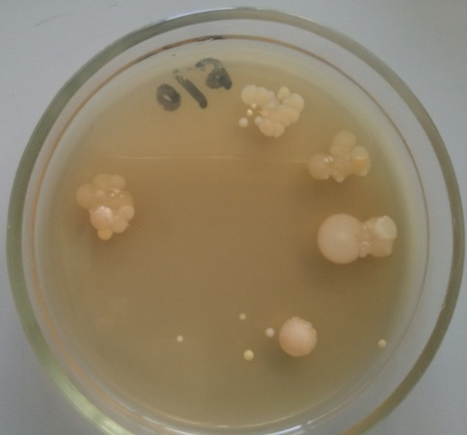

Рисунок 1 – Рост микрофлоры пальцев рук без обработки

На чашке под №2, где были поставлены отпечатки пальцев после обработки руки влажными салфетками, которыми многие пользуются в повседневной жизни, виден рост колоний менее обильный чем без обработки рук – около 10 КОЕ (рисунок 2). Во-первых, колонии выросли не во всех отпечатках рук, во-вторых, колонии выросли более крупные, морщинистые и их значительно меньше, чем без обработки. Следовательно, состав влажной салфетки влияет на нашу микрофлору, приводит к ее разрушению.
На чашке под №3, где были поставлены отпечатки пальцев после мытья рук детским жидким мылом (рисунок 3) виден интенсивный рост колоний на всех отпечатках пальцев рук. Это свидетельствует о том, что детское мыло не уничтожает микрофлору пальцев рук, а удаляет только грязь с рук. Что очень хорошо, т.к. мыла не должны уничтожать микрофлору кожи.
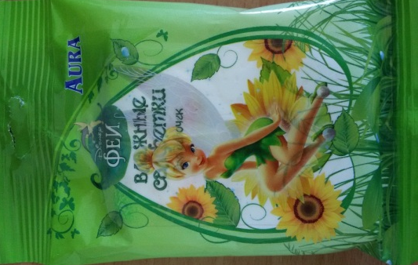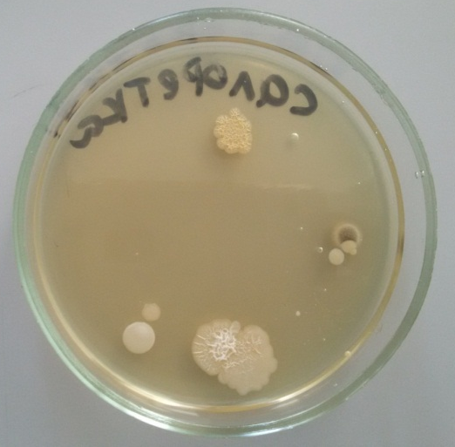

Рисунок 2 – Рост микрофлоры пальцев рук после обработки руки
влажными салфетками
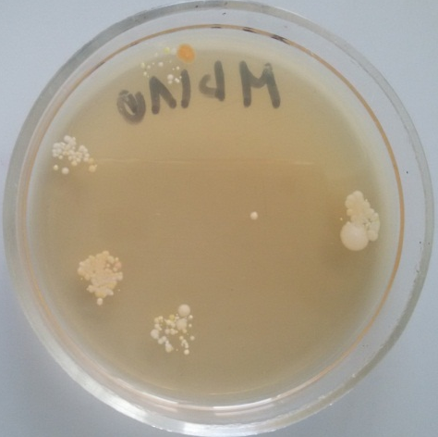

Рисунок 3 – Рост микрофлоры пальцев рук после мытья рук детским жидким мылом

На чашке под №4, где были поставлены отпечатки пальцев после мытья рук антибактериальным мылом, есть рост колоний, но не на всех отпечатках пальцев рук (рисунок 4). На упаковке мыла заявлено, что мыло уничтожает 99,9% бактерий, а значит, данное мыло нельзя применять каждый день (рисунок 4). Но все же на рисунке 4 видим незначительный рост колоний, что говорит о том, что мыло не уничтожает все бактерии нашей нормальной микрофлоры.
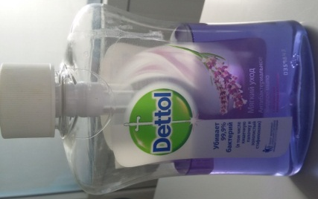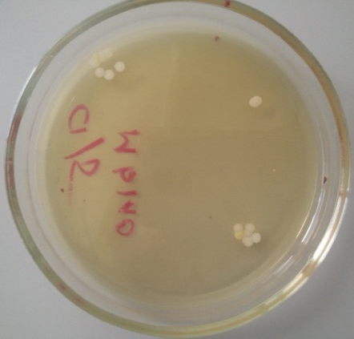

Рисунок 4 – Рост микрофлоры пальцев рук после антибактериальным жидким мылом

На чашке под №5, где были поставлены отпечатки пальцев рук после обработки 70% этиловым спиртом, роста колоний практически нет, что свидетельствует об эффективности данного средства как сильнейшего антисептика. Но ежедневно для обработки данное средство применять нельзя, т.к.

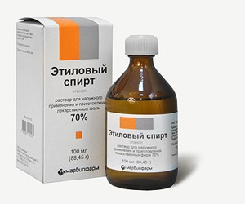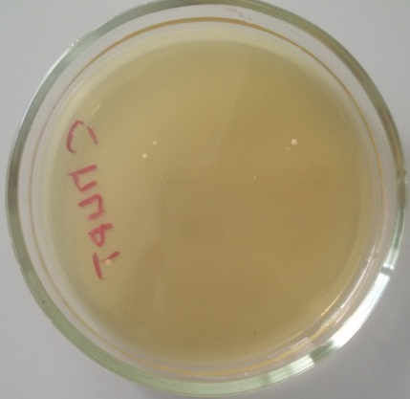

Рисунок 5 – Рост микрофлоры пальцев рук после обработки рук 70% этиловым спиртом, который является антисептическим средством и применяется для инъекций
О необходимости мытья рук мы слышим с раннего детства. Мы моем руки по несколько раз в день по привычке, не задумываясь о его значении и важности, а, если нет возможности вымыть руки, мы пользуемся влажными салфетками. По статистике причина каждого третьего случая заболевания желудочно-кишечными инфекциями – грязные руки. От того, как и чем мы моем руки, во многом зависит эффективность этой процедуры.
Микрофлора кожи. На поверхность кожи микроорганизмы попадают из внешней среды. В то же время микрофлора кожи участвует в активном загрязнении окружающих объектов, что происходит вследствие постоянного, естественного шелушения кожных покровов. На 1 см2 кожи обычно обнаруживается от 1000 до 80000 клеток микроорганизмов (на коже обитают пропионибактерии, коринеформные бактерии, стафилококки, стрептококки, дрожжи Pityrosporum, дрожжеподобные грибы Candida, редко микрококки, Мус. fortuitum), что физиологически регулируется присутствием на кожных покровах факторов неспецифической защиты и иммунитета. Важнейшим фактором, способствующим поддержанию численности кожной микрофлоры в норме, является ее чистота. При соблюдении элементарных правил гигиены количество бактериальных клеток может снизиться на 90 %. При повышенной влажности кожи и вследствие усиленного потоотделения численность микроорганизмов может возрасти до миллиона, особенно на фоне грязи.
Генеральной Ассамблеей ООН совместно с Детским фондом ЮНИСЕФ и Всемирной организацией здравоохранения в 2008 году принято решение о проведение ежегодно 15 октября «Всемирного дня чистых рук» (Global Handwashing Day). Этот день призван повысить уровень осведомленности населения о влиянии мытья рук на здоровье. Всемирный День Чистых Рук посвящен основам личной гигиены. Его главная цель – сделать мытье рук привычным действием, как дома, так и вне его.
Основная цель ежегодного Всемирного дня чистых рук, который проходит под девизом «Чистые руки спасают жизнь» - привлечь детей и взрослых к участию в изменении привычек, показать, как простое мытье рук водой с мылом помогает эффективно бороться с гепатитом и дизентерией, предотвратить острые респираторные заболевания (ОРЗ) и множество других заболеваний.
По данным ООН-ЮНИСЕФ острые респираторные и кишечные инфекции ежегодно становятся причиной гибели более 3,5 млн. детей в возрасте до пяти лет. Мытье рук с мылом, при возвращении домой из общественных мест или после поездки в общественном транспорте, после посещения туалета и перед едой, позволяет снизить уровень диарейных заболеваний более чем на 40%, а респираторных инфекций – почти на 25%. «Болезнями грязных рук» называют холеру, пневмонию, гепатит А, грипп.
В чем опасность грязных рук? В течение всего дня мы прикасаемся к множеству разнообразных поверхностей – дверные ручки, кнопки лифта, поручни, перила, деньги. Таким образом, тысячи микроорганизмов переносятся на наши руки. Дальнейшее проникновение бактерий в организм может привести к возникновению таких опасных заболеваний, как дизентерия, холера, сальмонеллез, гепатит, брюшной тиф, гельминтозы (болезни, вызванные глистами), ротовирусные инфекции. Эти недуги получили название «болезни грязных рук». Многие из них протекают тяжело и приводят к осложнениям. Несмотря на то, что острые респираторные вирусные инфекции и грипп передаются в основном воздушно-капельным путем, 20% людей заражаются ОРВИ именно через руки. Например, достаточно после рукопожатия с больным человеком потереть рукой свой нос.
В результате выполнения данной работы были сделаны следующие выводы:
- до мытья рук на коже находится большое количество бактерий (после нанесения отпечатков выявлен рост более 100КОЕ);
- после вытирания рук влажными салфетками многие бактерии погибают, следовательно, для ежедневного применения данное гигиеническое средство не подходит, а только в тех случаях, когда нет возможности вымыть руки;
- после мытья рук детским жидким мылом нормальная микрофлора кожи сохраняется, удаляется только грязь;
- при обработке рук антибактериальным мылом большинство представителей нормальной микрофлоры погибает, поэтому для ежедневного применения данное мыло не подходит;
- при обработке рук этиловым спиртом практически вся микрофлора погибает, что свидетельствует о применении данного средства только при инъекциях, когда необходимы стерильные условия.
После выполнения данной работы можно дать следующие рекомендации:
- необходимо мыть руки до еды, т.к. на коже рук находится большое количество бактерий, что наглядно показано на рисунке 1;
- из гигиенических средств, которые были исследованы в работе для ежедневного постоянного применения подходит только детское жидкое мыло.

Список использованных источников

1. Бухар М. Популярно о микробиологии. - Альпина нон-фикшн. - 2012.
2. Борисов Л.Б. Руководство к лабораторным занятиям по микробиологии. М. – 1994.
3. Воробьев А.В. Микробиология. М.– 2012.
4. Поль де Кюри Охотники за микробами. – С-П. Амфора. – 2015.

